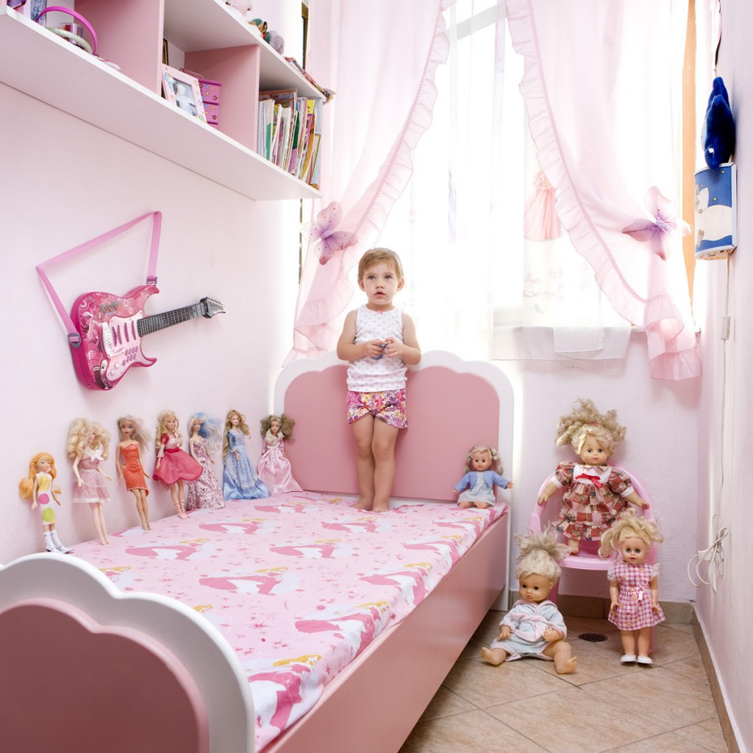
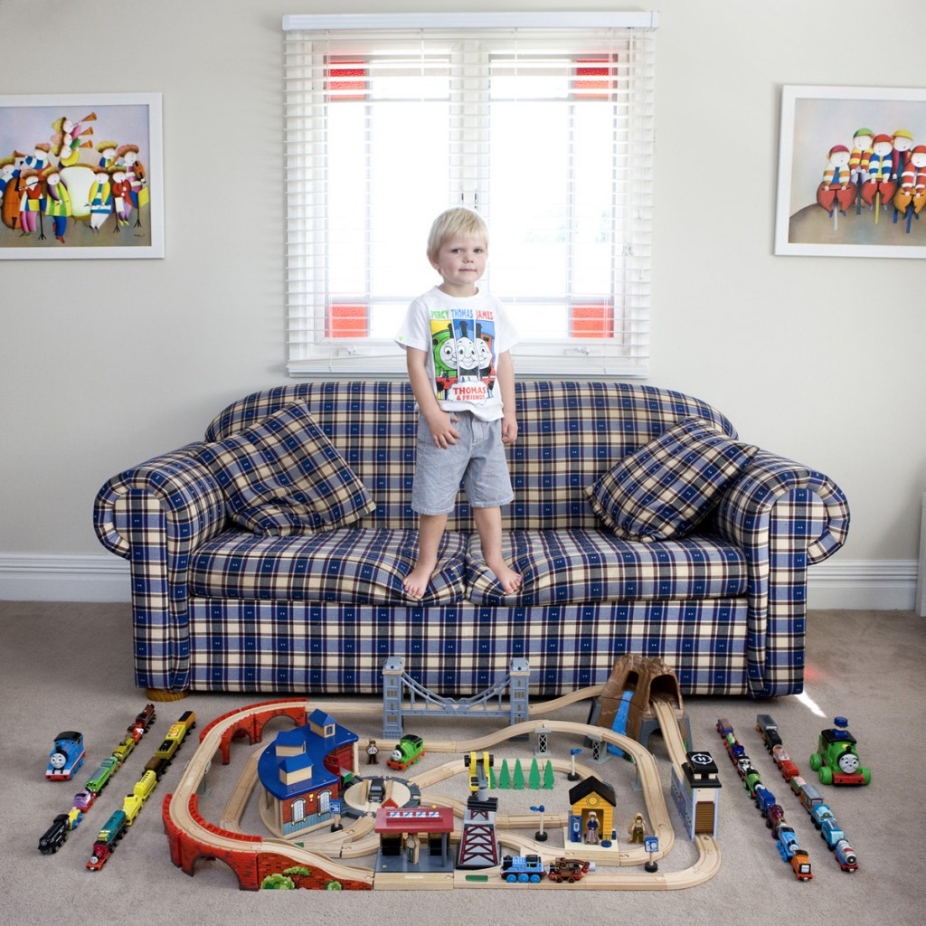
Julia-Xhako no Albānijas
Lucas no Sidnejas Austrālijā
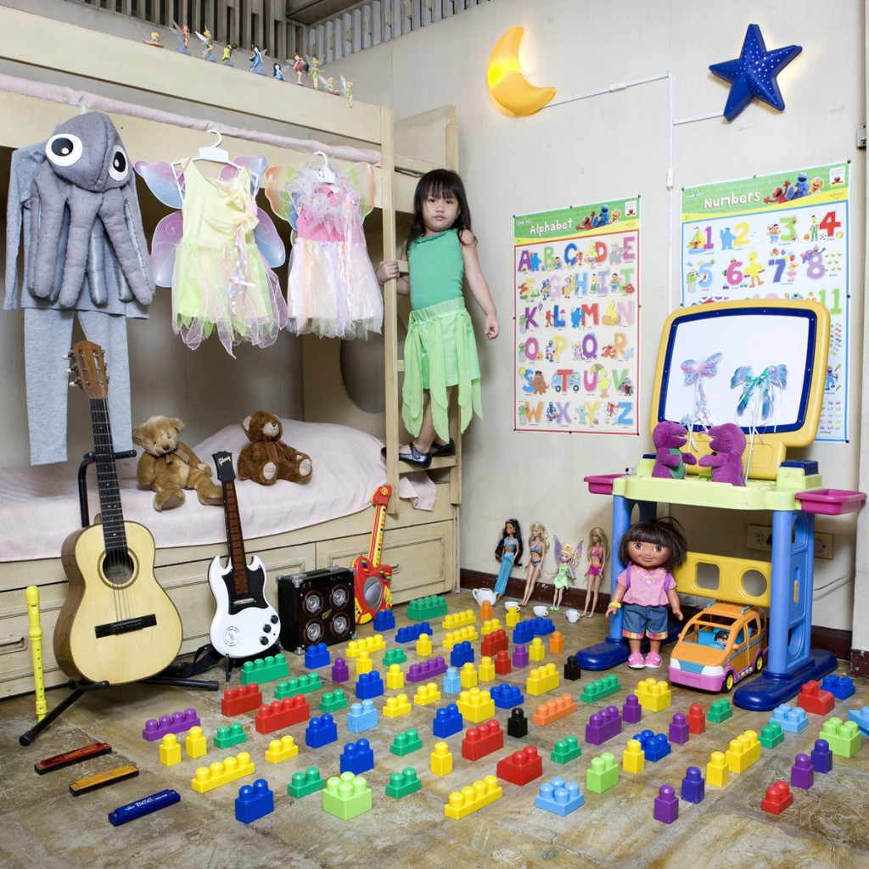
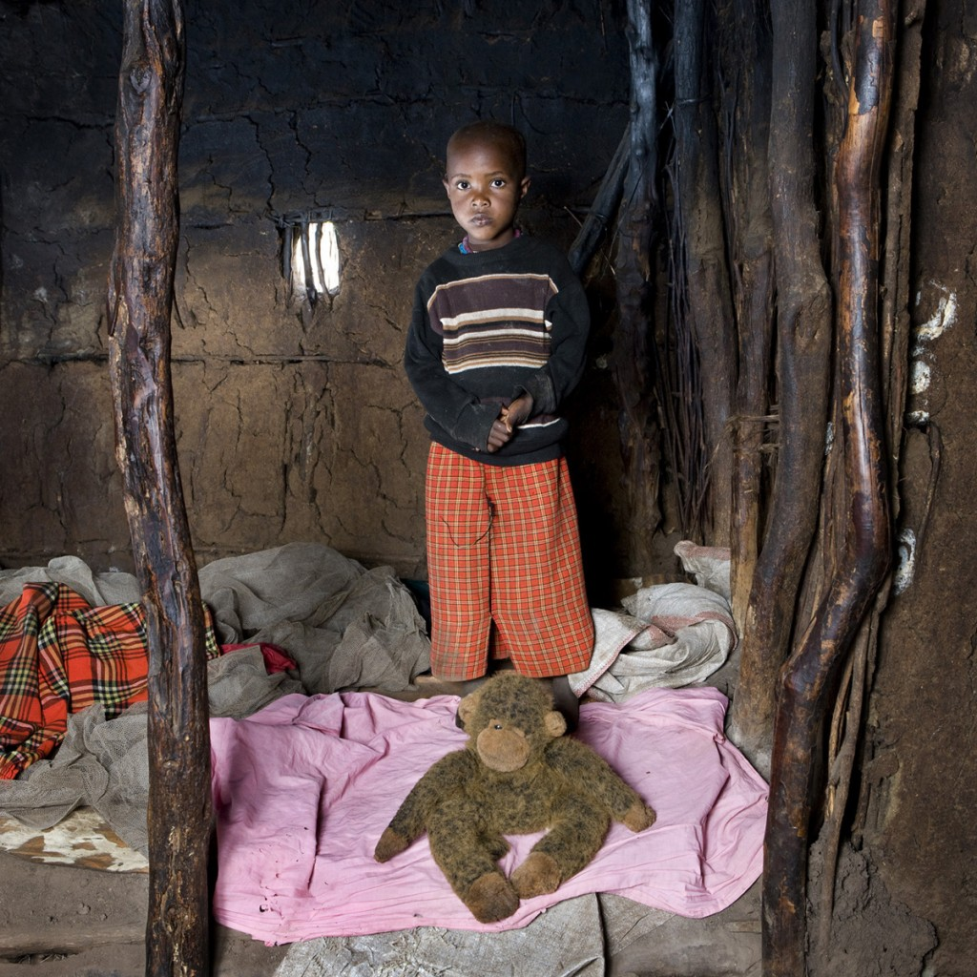
J.Rivera-Manila no Filipīnas
Tangawizi no Kenijas
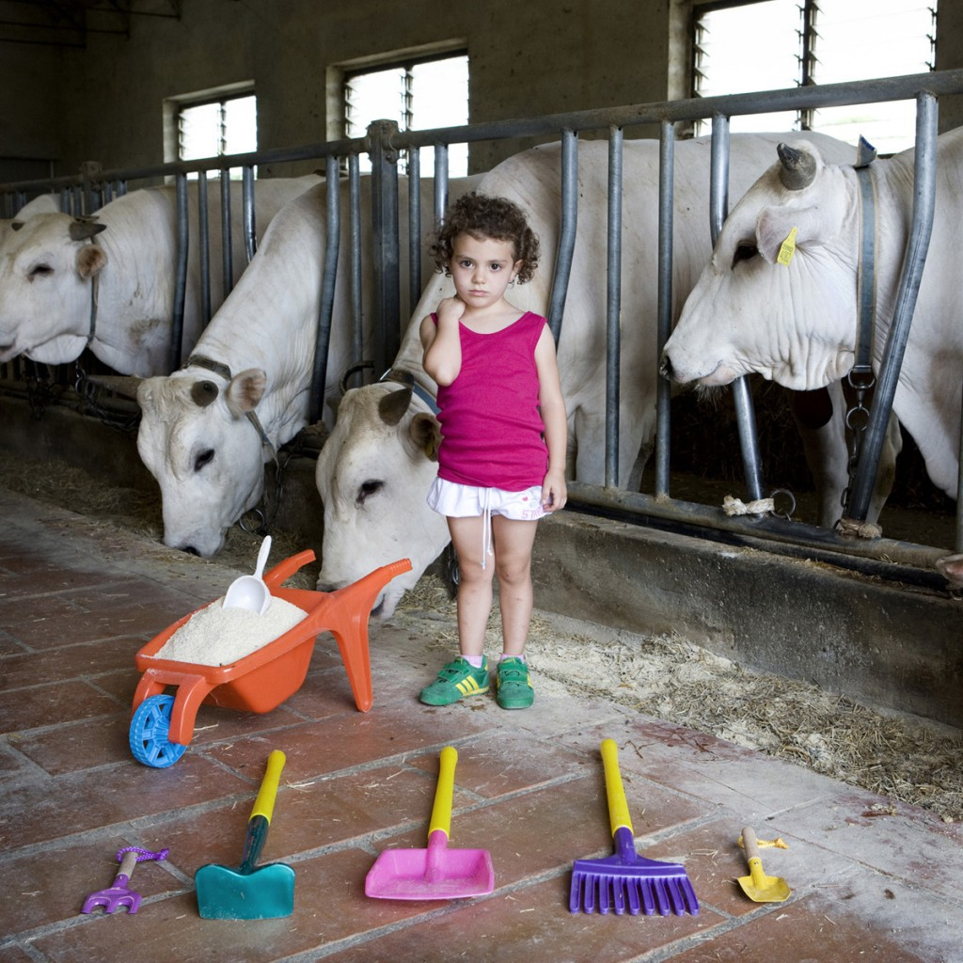

Alessia no Itālijas
Davide-Pace-Bugeja no Maltas
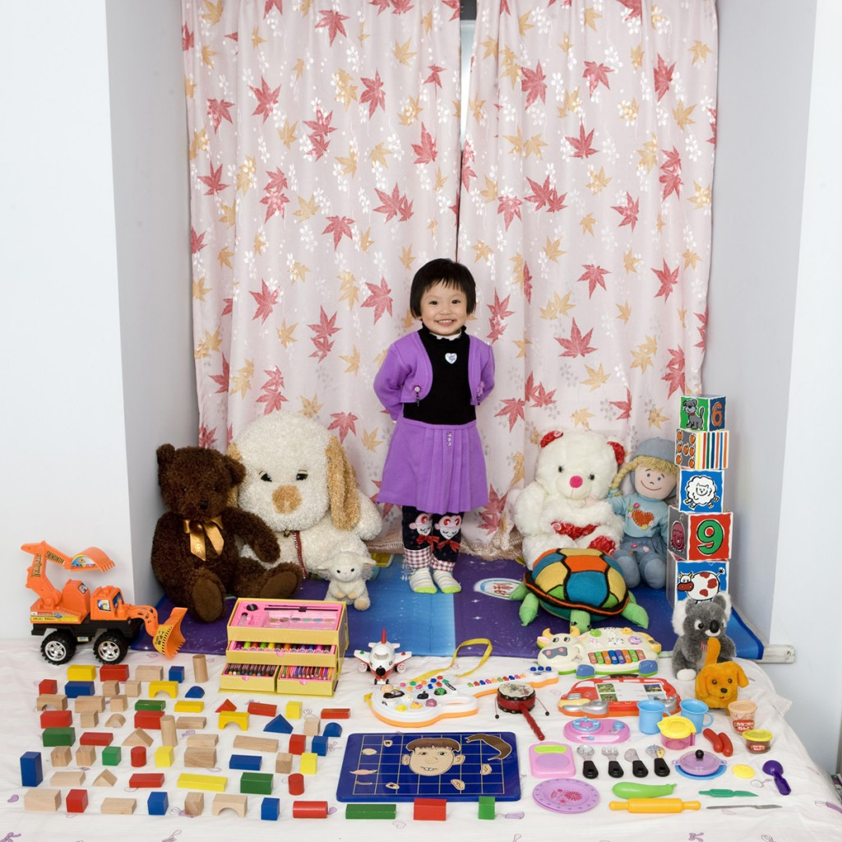
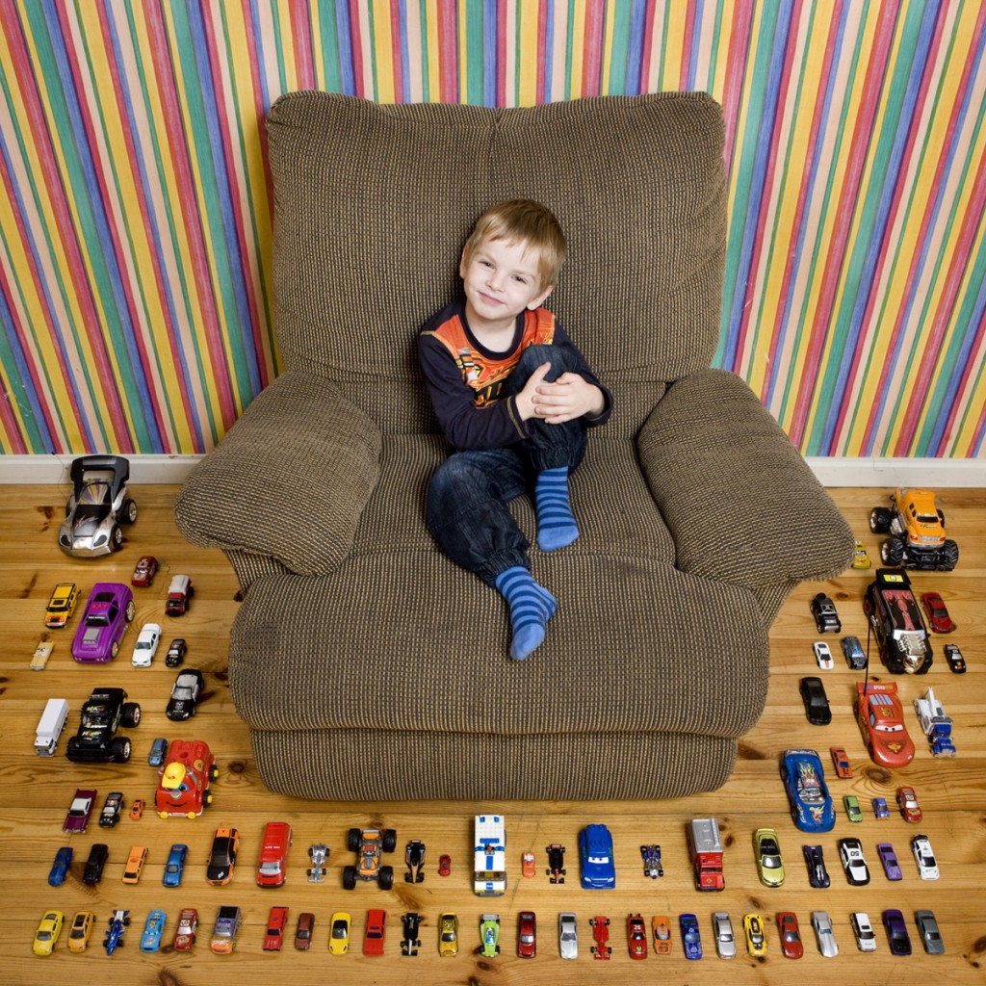
Cun-Zi-Yi no Ķīnas
Ralfs no Rīgas
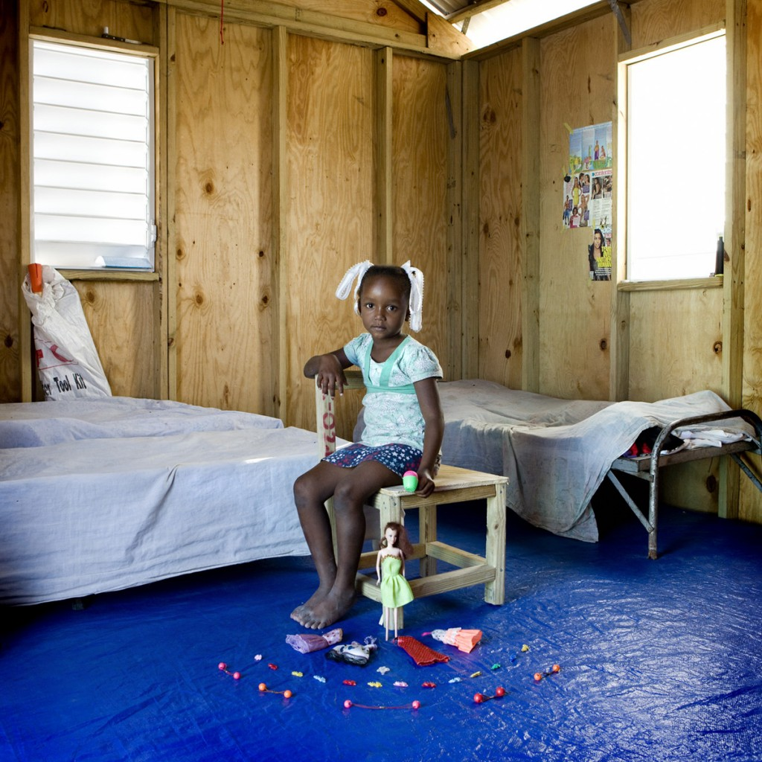
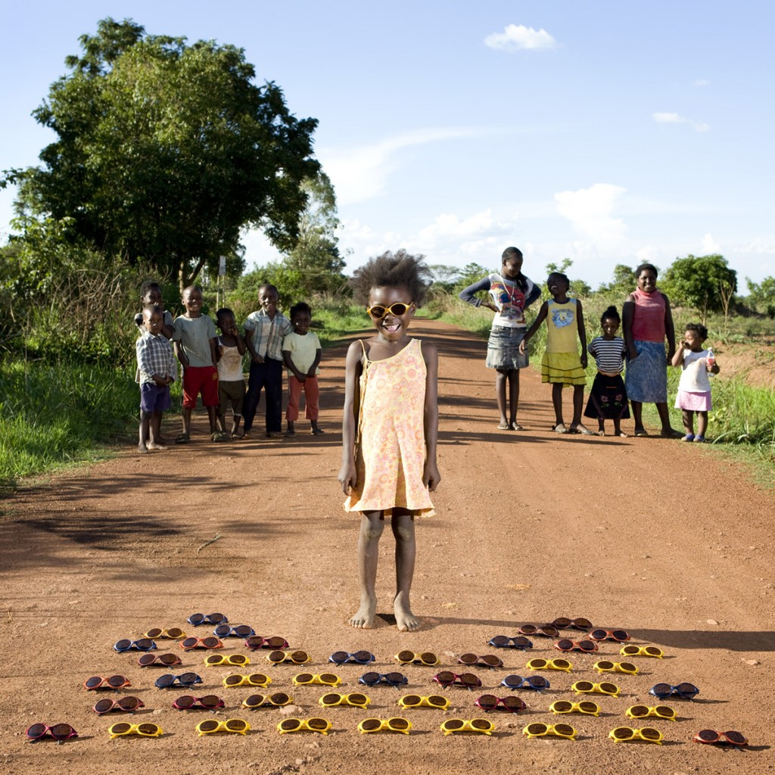
Bethsaida-Port no Haiti
Maudy-Sibanda no Zambijas-
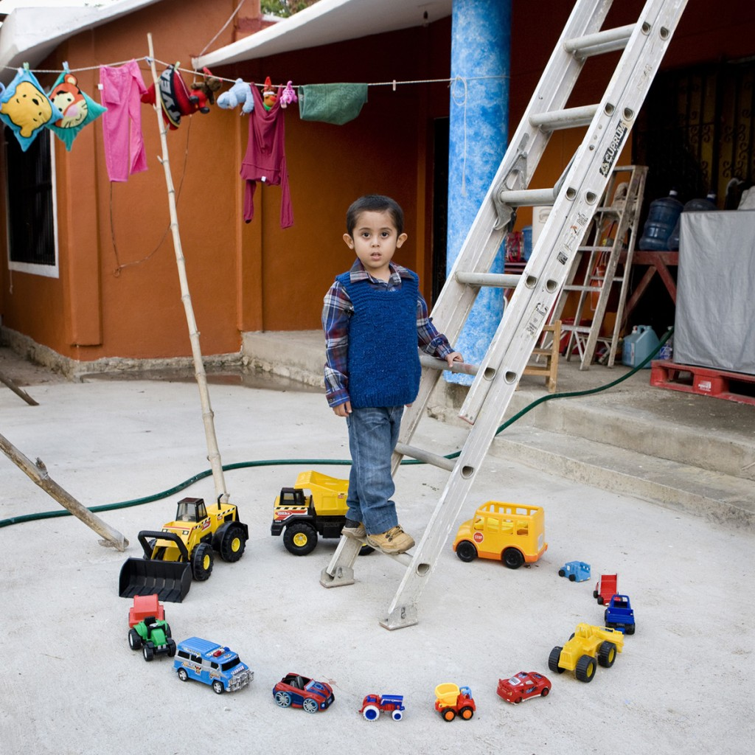
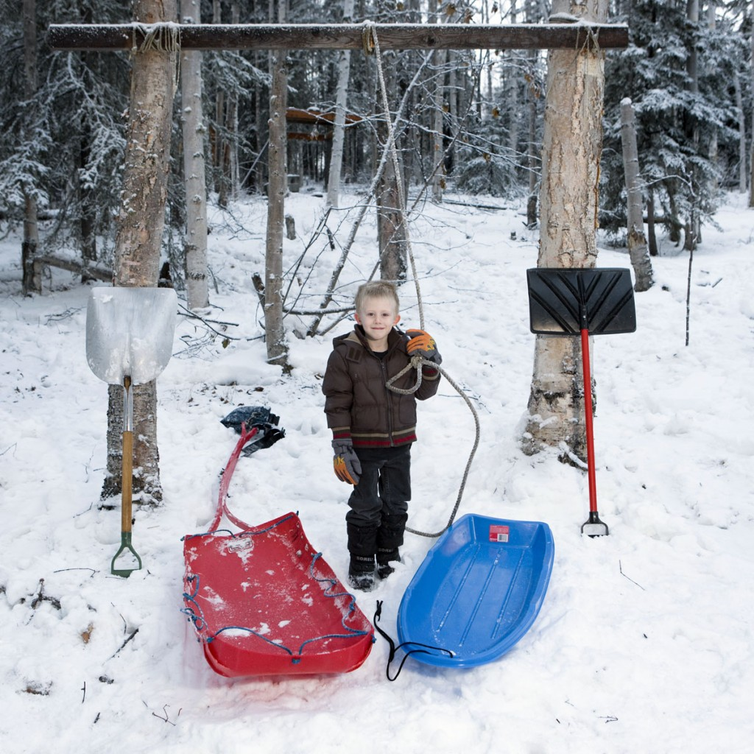
Indonēzija
Itālija
Abel-Nopaltepec no Meksikas
Niko no Aļaskas

